**BỘ THÔNG TIN VÀ TRUYỀN THÔNG**

**HỌC VIỆN CÔNG NGHỆ BƯU CHÍNH VIỄN THÔNG**

**BÁO CÁO BÀI TẬP LỚN NHÓM 12**

**Chủ đề: website đặt homestay**

**Thành Viên nhóm**

|  |  |
| --- | --- |
| Phạm Ngọc Long | B22DCCN504 |
| Đỗ Hải Nam | B22DCCN552 |
| Nguyễn Thế Lâm | B22DCCN480 |
| Vũ Trọng Khôi | B22DCCN468 |
| Mai Xuân Nhân | B22DCCN576 |

**Hà Nội - 2024**

Phân chia công việc:

|  |  |
| --- | --- |
| Thành viên | Nhiệm Vụ |
| Phạm Ngọc Long | Backend, làm về các phần user, booking ( lưu tạo bill) |
| Đỗ Hải Nam | Làm về admin (phân tích dữ liệu, down file excel) |
| Nguyễn Thế Lâm | Front-end |
| Vũ Trọng Khôi | Backend, làm về các homestay, tìm kiếm |
| Mai Xuân Nhân | Front-end |

Link github[: https://github.com/khoivux/BTL_PYTHON](:%20https:/github.com/khoivux/BTL_PYTHON)

1. **Tổng quát**

**Giới thiệu:** Dự án Website đặt Homestay là một nền tảng trực tuyến phục vụ nhu cầu tìm kiếm và đặt chỗ Homestay cho khách du lịch. Mục tiêu của dự án là tạo ra một công cụ hỗ trợ khách du lịch dễ dàng tìm kiếm, so sánh và đặt Homestay tại khu vực Tây Bắc - một điểm đến hấp dẫn với cảnh quan thiên nhiên tuyệt đẹp và văn hóa đa dạng.

**Đối tượng hướng đến:** Khách du lịch có nhu cầu đặt Homestay tại các điểm du lịch Tây Bắc

**Các chức năng:**

1. **Dành cho khách hàng:**

* Đăng kí, đăng nhập tài khoản, quên mật khẩu.
* Xem, Thay đổi thông tin cá nhân
* Tìm kiếm các Homestay dựa trên bộ lọc gồm các tiêu chí như: địa điểm, giá tiền, thời gian thuê,...
* Đặt phòng, xác nhận, thanh toán hóa đơn.
* Xem thông tin hóa đơn, lịch sử thanh toán, thống kê thanh toán.

1. **Dành cho quản trị viên:**

* Thêm, xóa, sửa dữ liệu.
* Theo dõi, quản lý thông tin của khách hàng
* Quản lý các thanh toán đặt phòng được thực hiện.
* Phân tích dữ liệu dựa trên doanh thu theo tháng, lượt đặt phòng theo giờ.

1. **Chi tiết dự án**
2. **Các thư viện được sử dụng**

* Thư viện của Python như: Openpyxl, Matplotlib, mail, json, datetime,...
* Thư viện của Framework Django.

1. **Giao diện**

* Công nghệ sử dụng để xây dựng giao diện: HTML, CSS, JS.
* Giao diện bao gồm các phần:
* Trang chủ  
  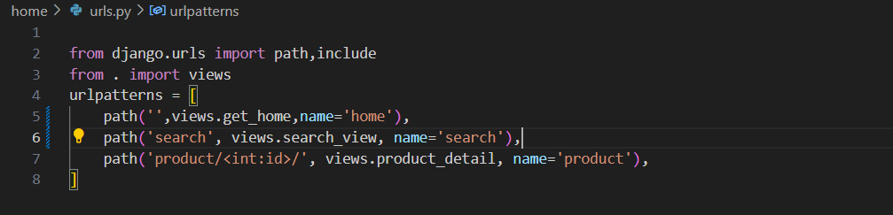  
  lưu url của web  
  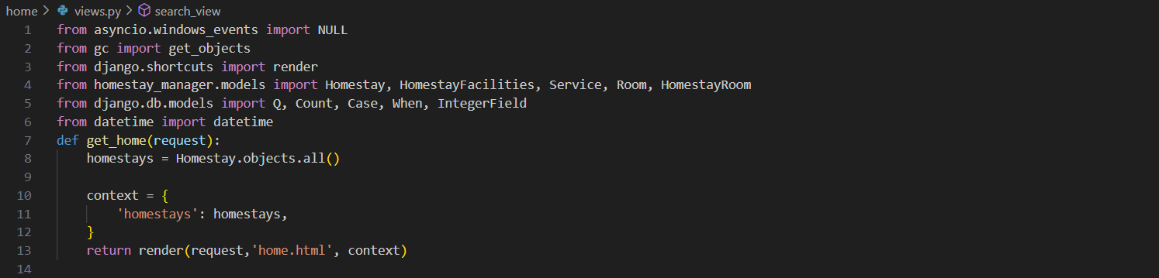  
  ví dụ hàm get home để lấy thông tin các model.  
  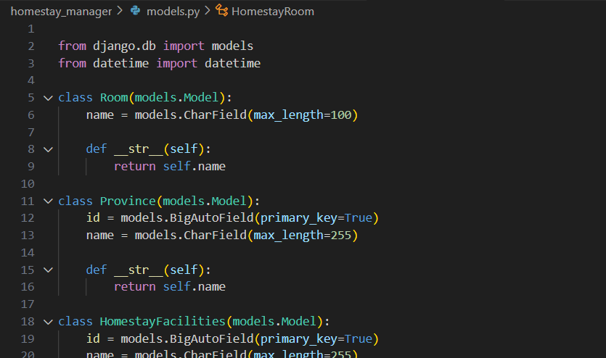  
  các model: dùng thư viện Model để tạo các model mới, định nghĩa các thuộc tính và mối liên hệ giữa các model.
* Giao diện đăng nhập, đăng kí tài khoản, quên mật khẩu.  
  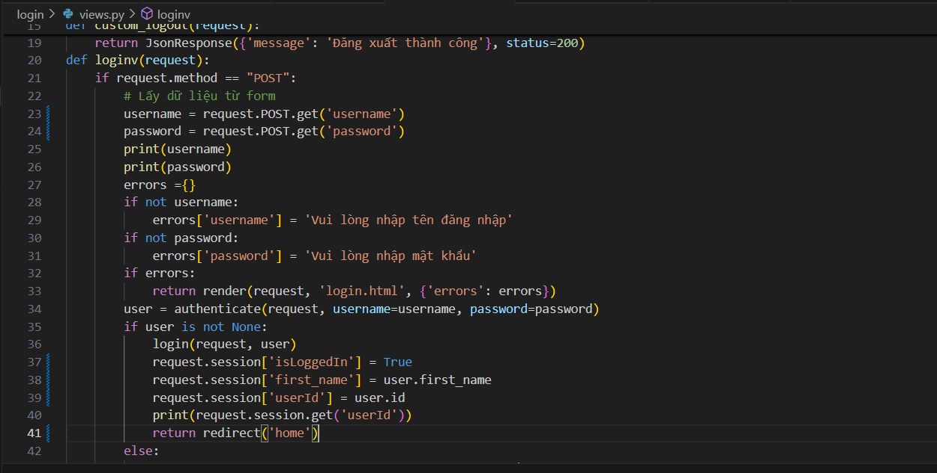  
  hàm kiểm tra đăng nhập, trả về lỗi, và lưu thông tin người dùng vào session để phục vụ cho các công việc liên quan đến người dùng.  
  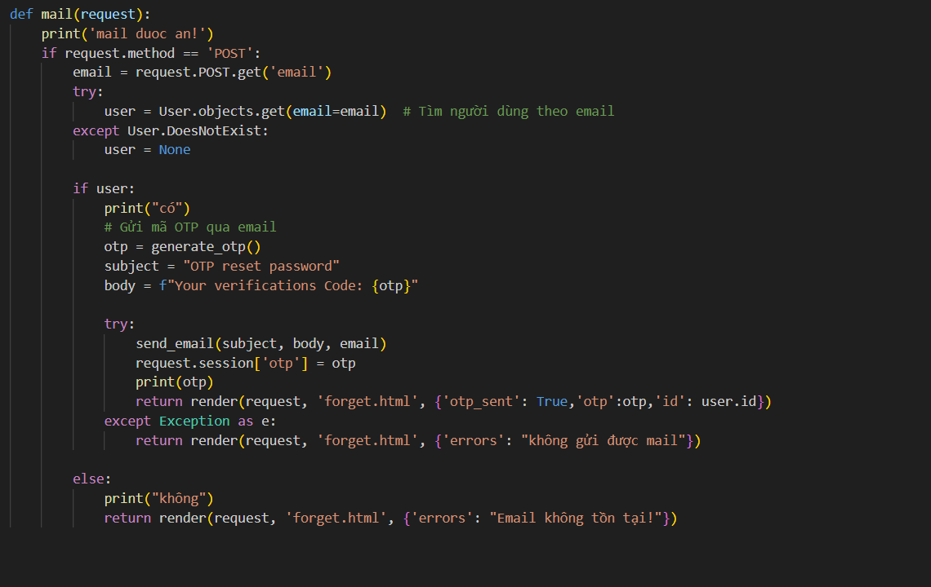đoạn code để gửi mail cho người dùng yêu cầu người dùng nhập otp để đổi mật khẩu khi quên mật khẩu. với hàm generate_otp() để tạo ra đoạn code otp bằng các random các kí tự trong bảng mã ascii_letters (chữ cái) và digits(chữ số) với độ dài (k=6): 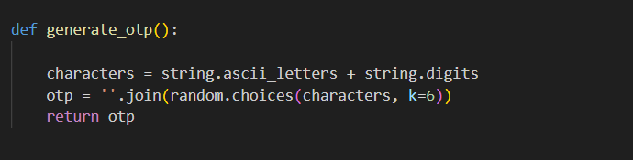
* Với nhóm khách hàng:
* Giao diện tìm kiếm Homestay: hiển thị bộ lọc cùng thông tin cơ bản của Homestay được tìm.  
  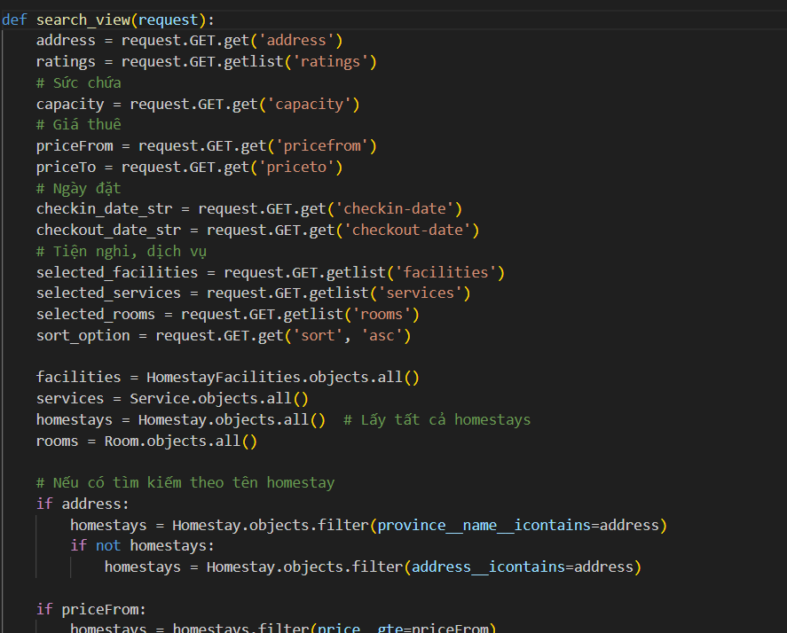 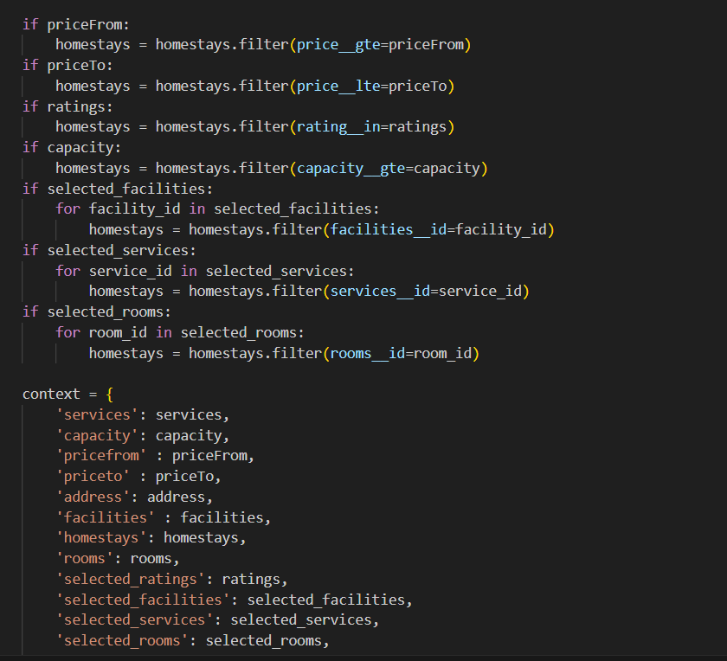 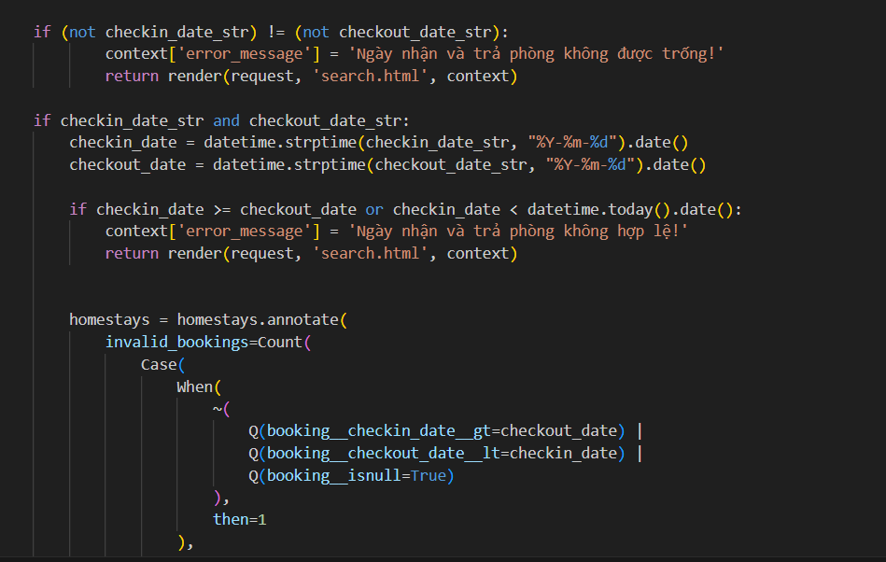 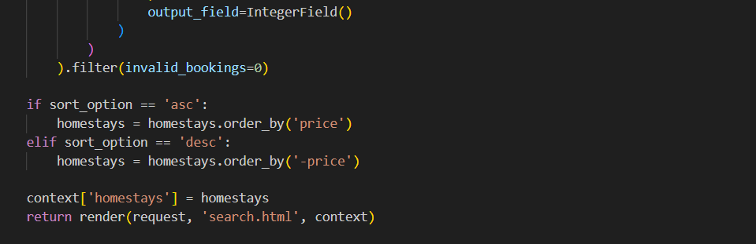hàm thực hiện chức năng tìm kiếm homestay theo tiêu chí của khách hàng, sử dụng các truy vấn sql trong python qua các thư viện của django.  
  
* Giao diện thông tin chi tiết về Homestay.  
  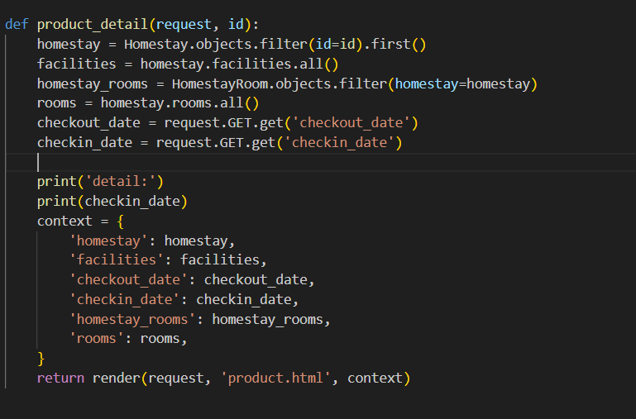  
  lấy các thông tin của homestay được chọn (theo id) và gửi lên cho fe trang product.
* Giao diện đặt phòng: chọn dịch vụ, nhập thông tin, đặt phòng, thanh toán, xác nhận.  
  - hàm create_booking: lưu thông tin người dùng chọn, kiểm tra xem phòng có còn trống trong khoảng thời gian đó không.  
    
  - hàm payment: tạo hóa đơn thanh toán, lấy thông tin từ fe và lưu vào model để lưu trữu thông tin, phục vụ cho việc hiển thị lịch sử giao dịch cũng như vẽ biểu đồ phân tích.
* Giao diện chỉnh sửa thông tin cá nhân.  
  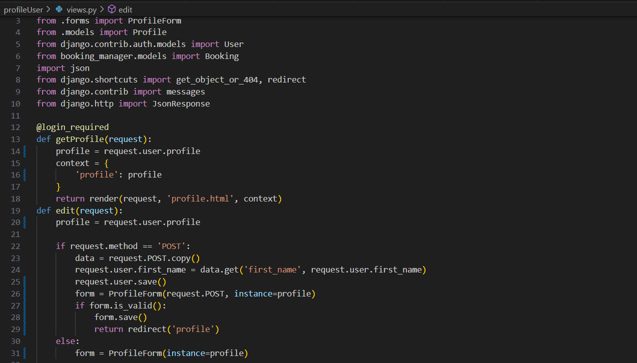  
  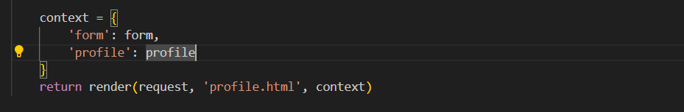  
  lấy thông tin người dùng để gửi lên trên fe để điền vào fe, với User là model có sẵn của django và 1 model tự tạo có mối quan hệ 1-1 với User để lưu thêm một vài thông tin:  
  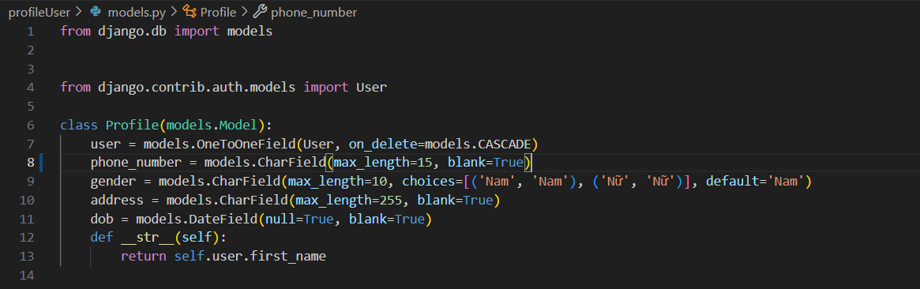
* Giao diện quản lý hóa đơn: xem chi tiết thông tin thanh toán, lịch sử đặt phòng.  
  -hàm user_invoices: có chức năng lấy các bill của người dùng dựa theo id của họ:  
  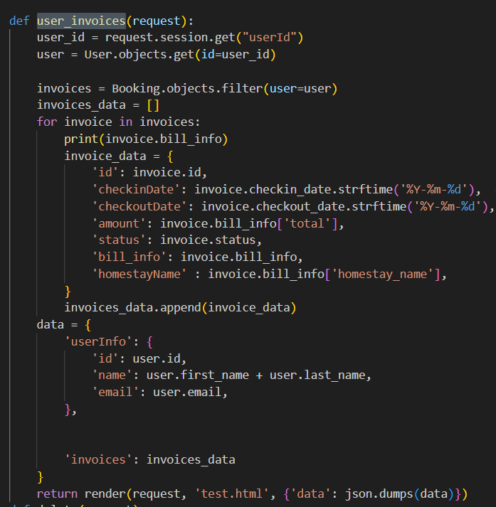
* Với nhóm quản trị (sử dụng trang admin của django để quản lý thông tin)
* Giao diện thêm, xóa, sửa thông tin của các homestay
* Giao diện quản lý khách hàng: xem thông tin cá nhân, xem lịch sử giao dịch.
* Giao diện hiển thị thống kê, phân tích dữ liệu dựa trên doanh thu, lượt đặt phòng cung cấp thông tin như: khoảng thời gian, địa điểm được đặt nhiều nhất,…  
  hàm   
  tạo biểu đồ chart để phân tích dữ liệu

1. **Cơ sở dữ liệu**

* Sử dụng hệ quản trị dữ liệu MySQL, phpadmin,
* Lược đồ ER:

1. **Demo sản phẩm**

* Trang chủ:

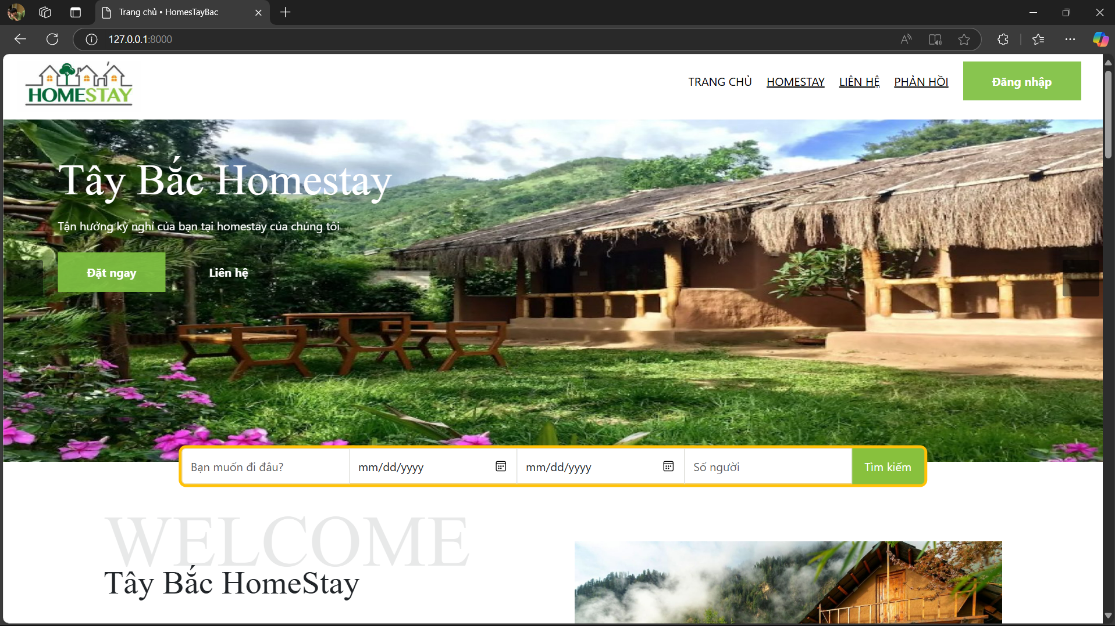

(trước khi đăng nhập)

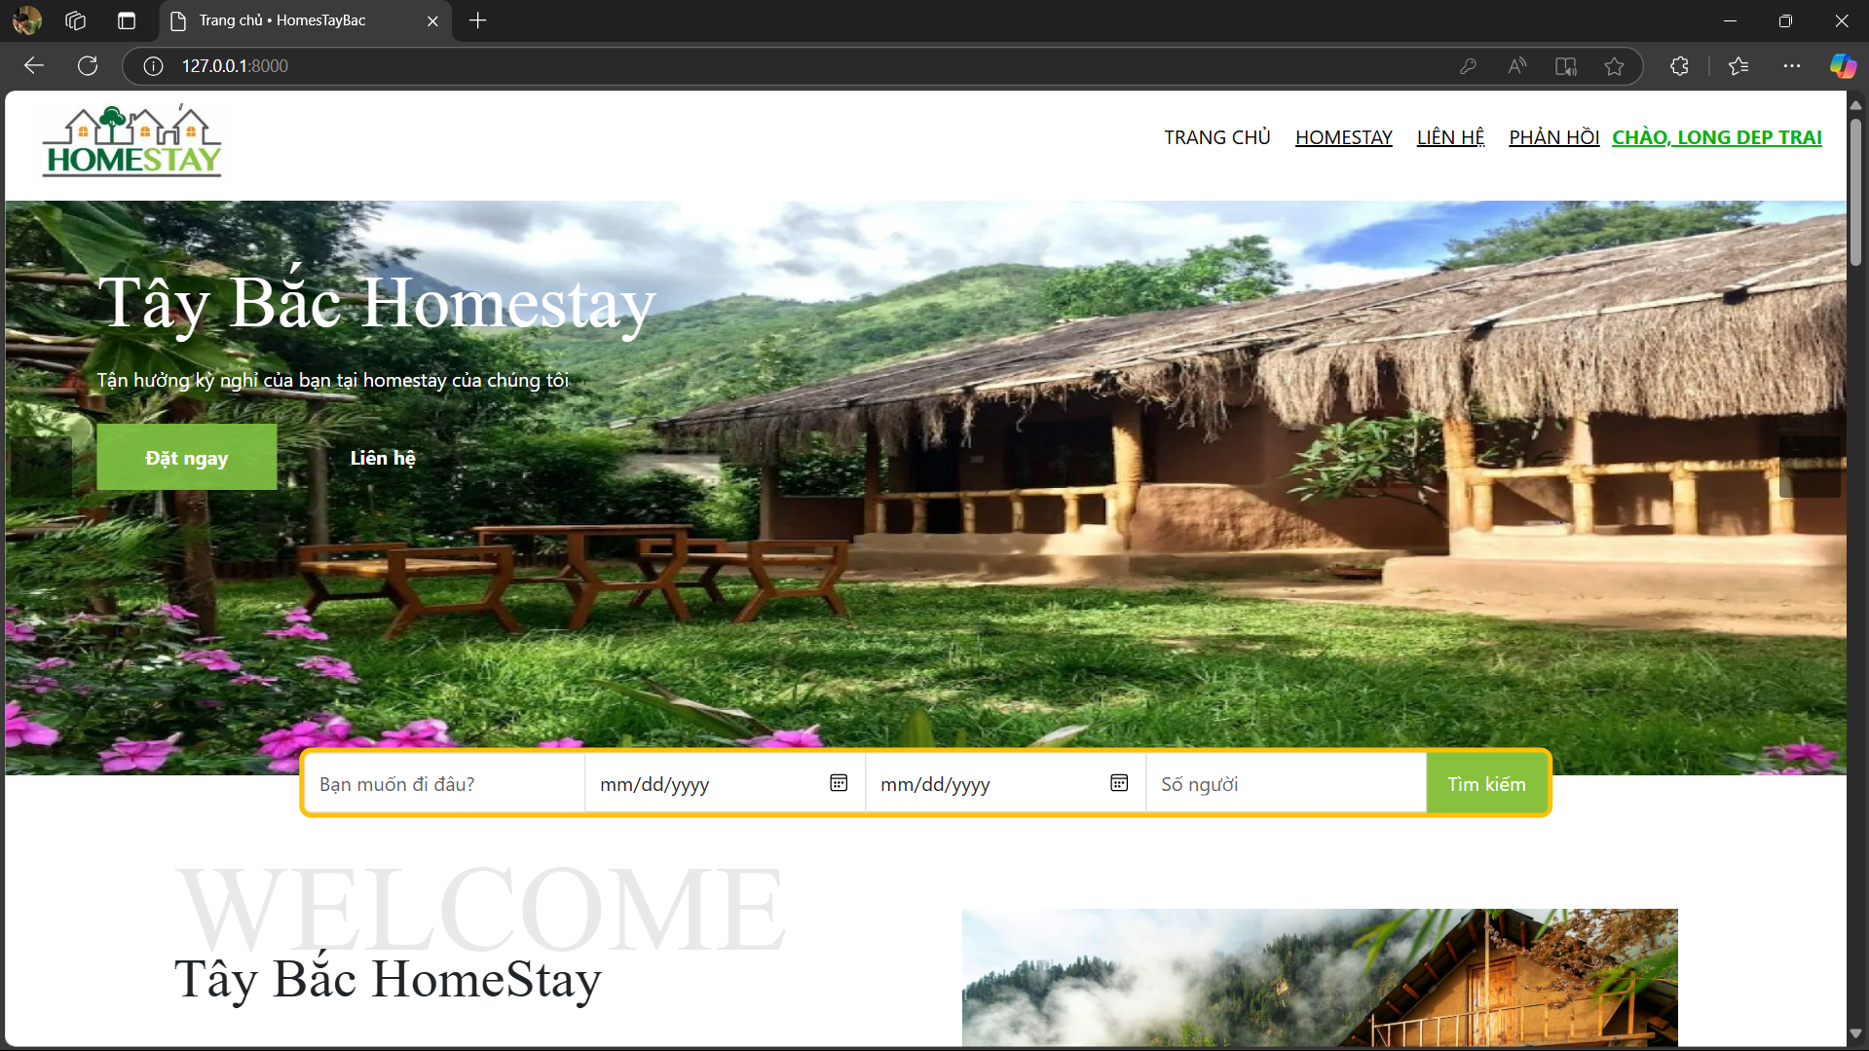

(sau khi đăng nhập)

* Trang đăng nhập:

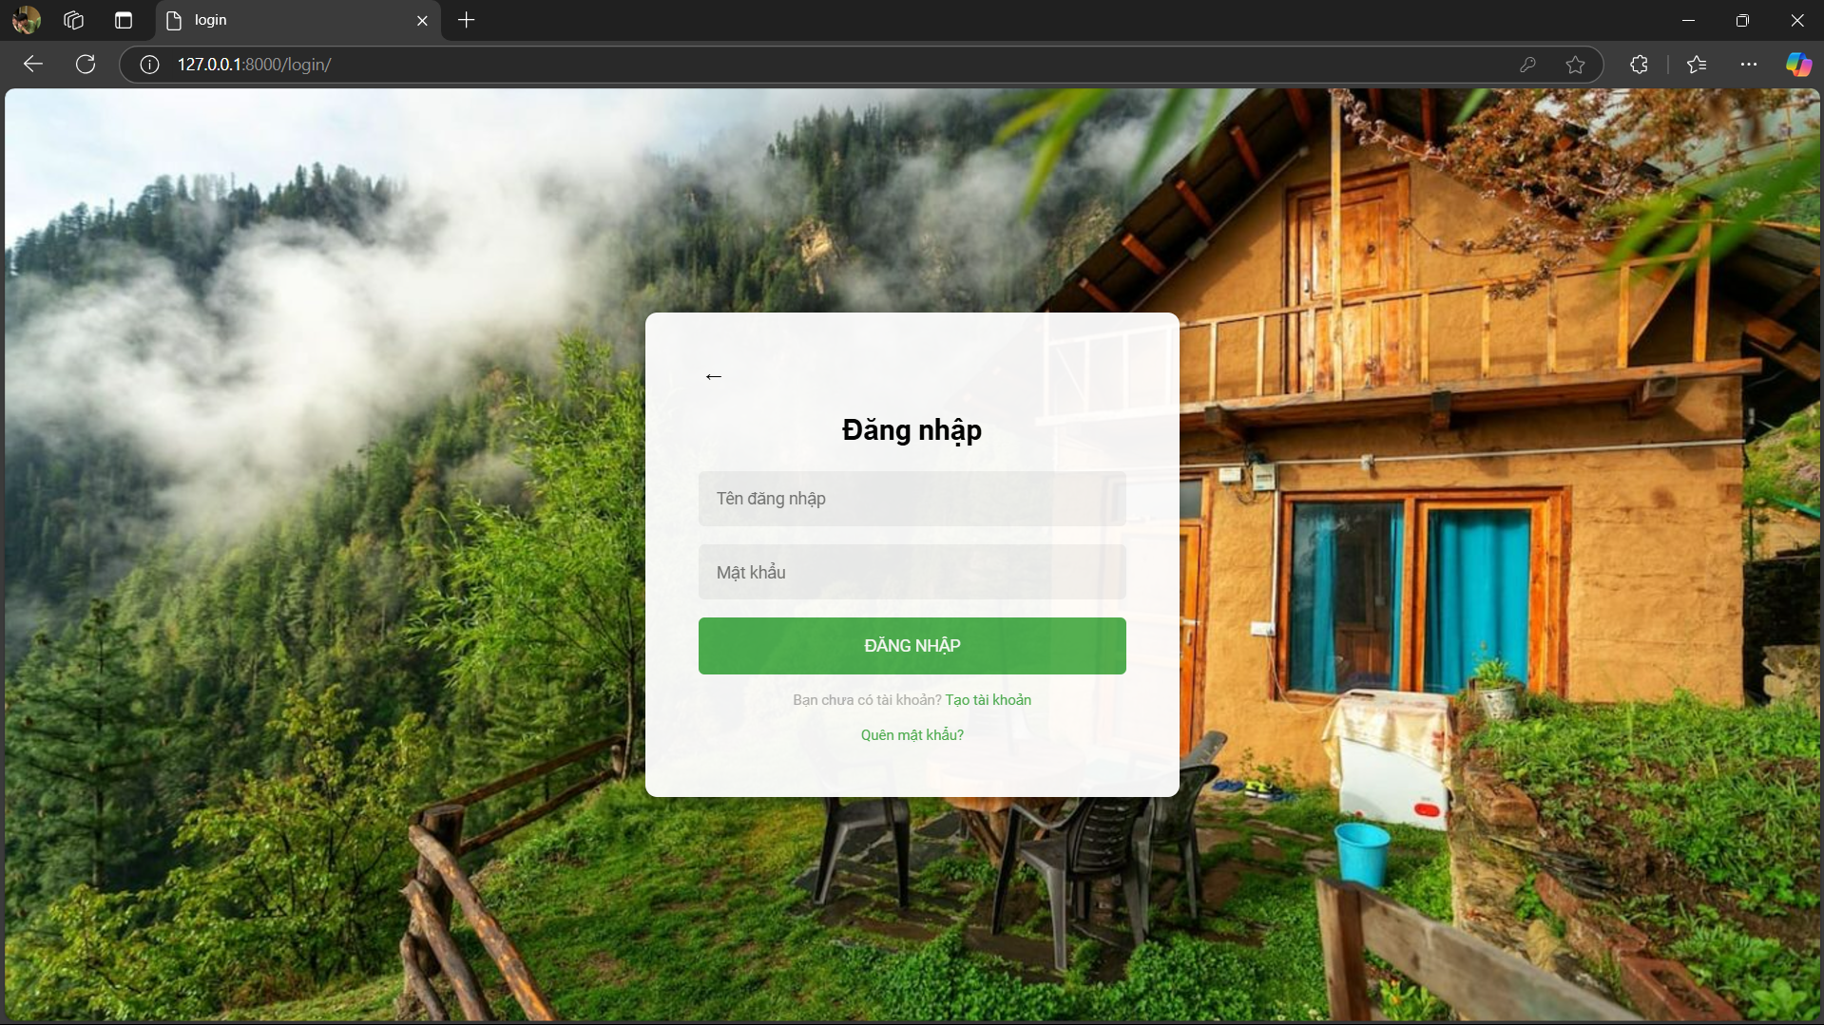

* Trang đăng kí:  
  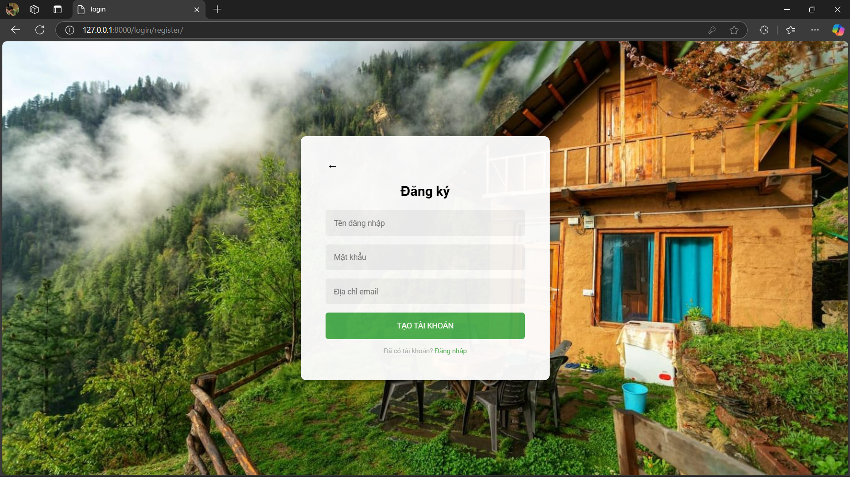
* Trang quên mật khẩu:  
  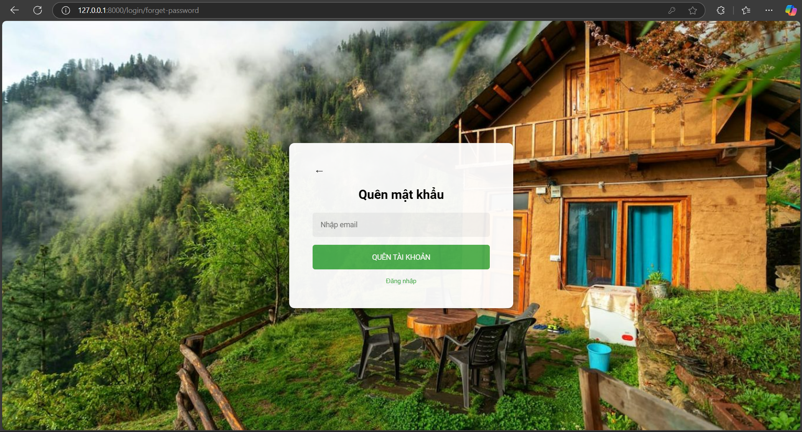
* Thông tin cá nhân:  
  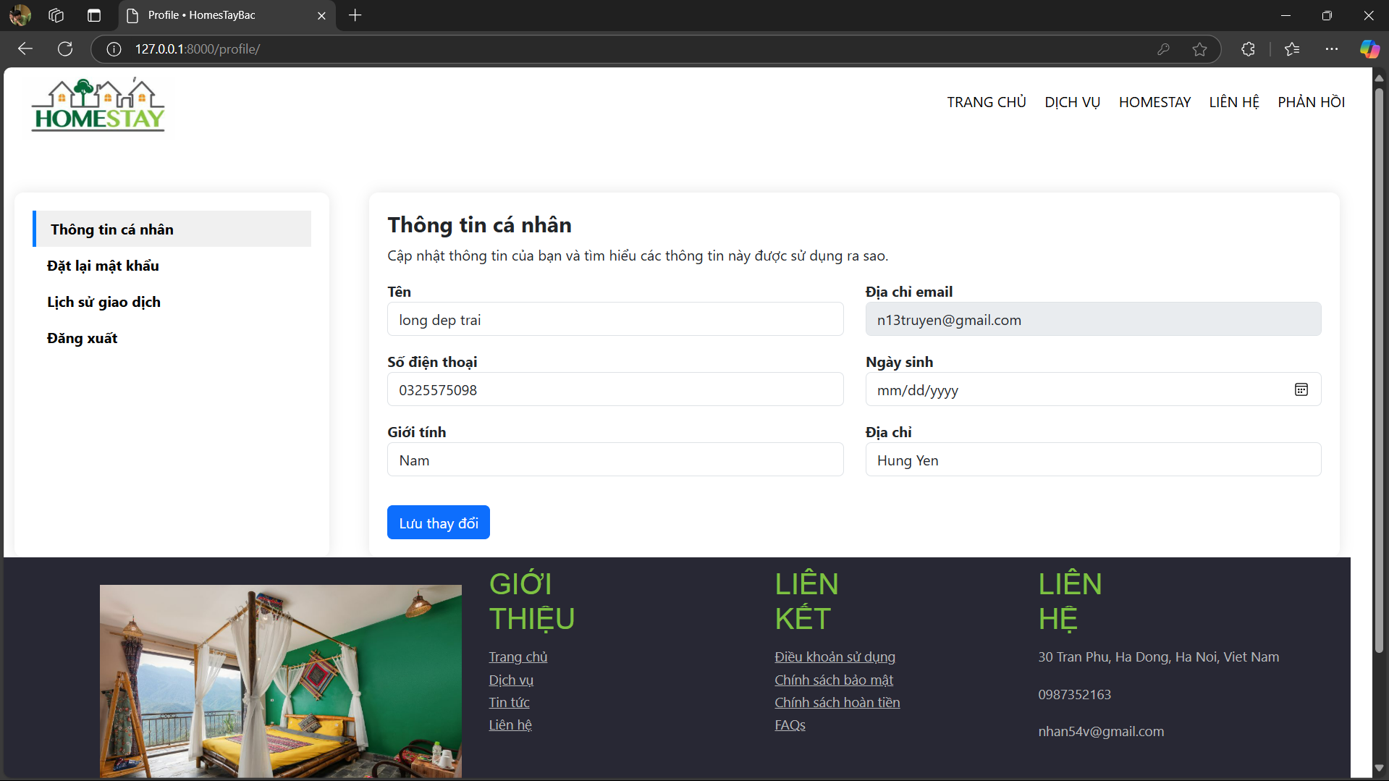
* Lịch sử giao dịch:  
  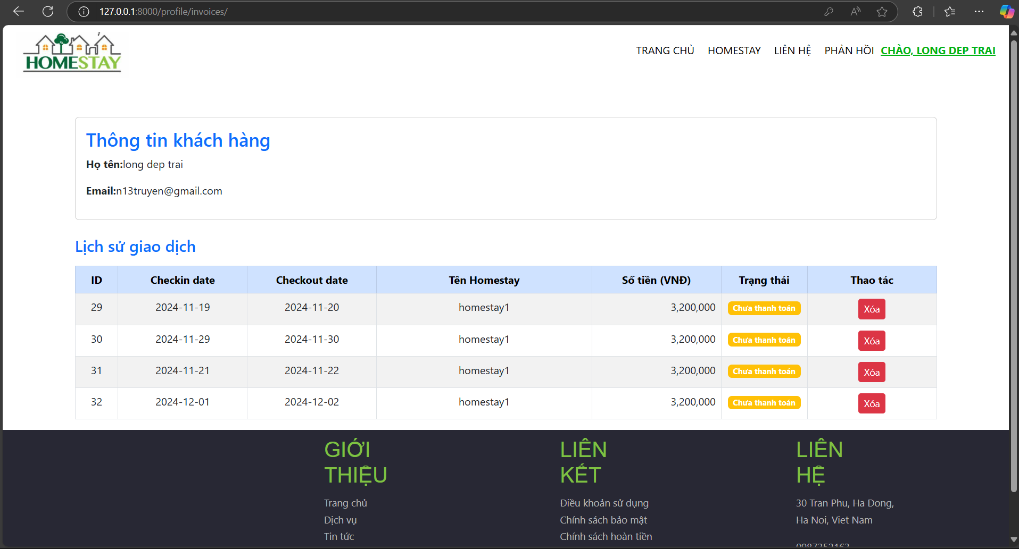
* Tìm kiếm:  
  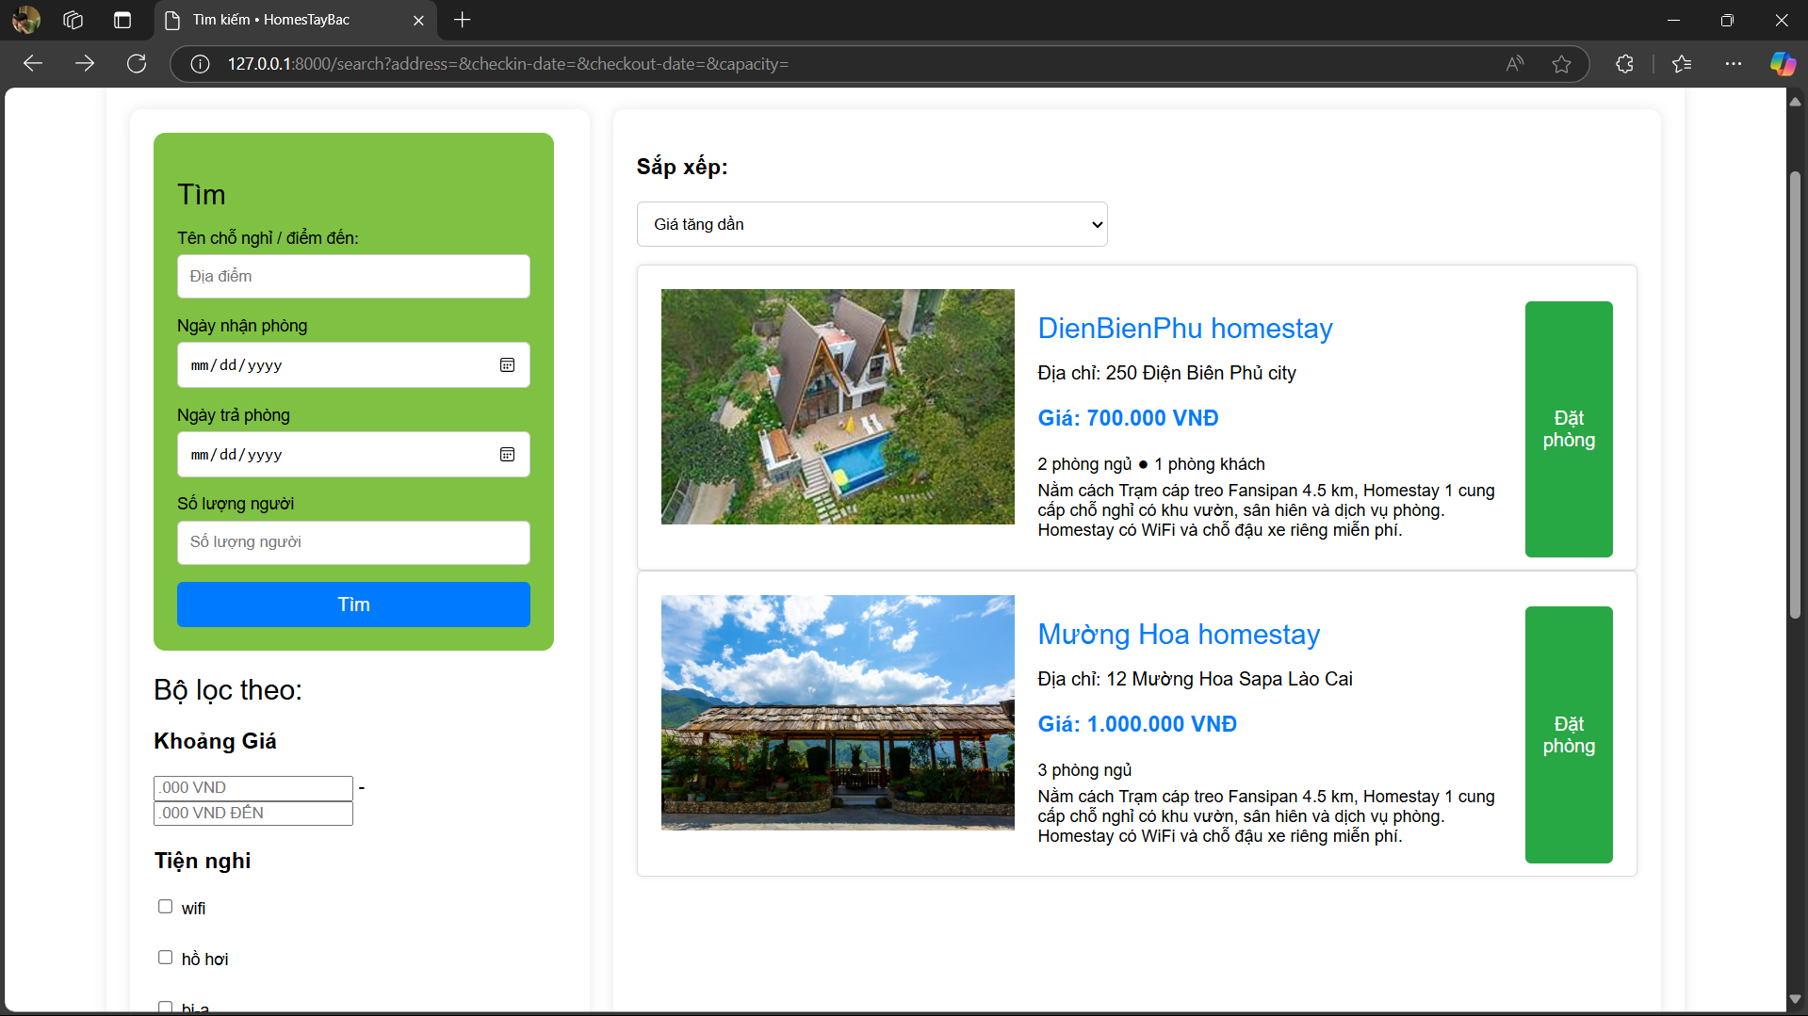
* Đặt phòng:  
  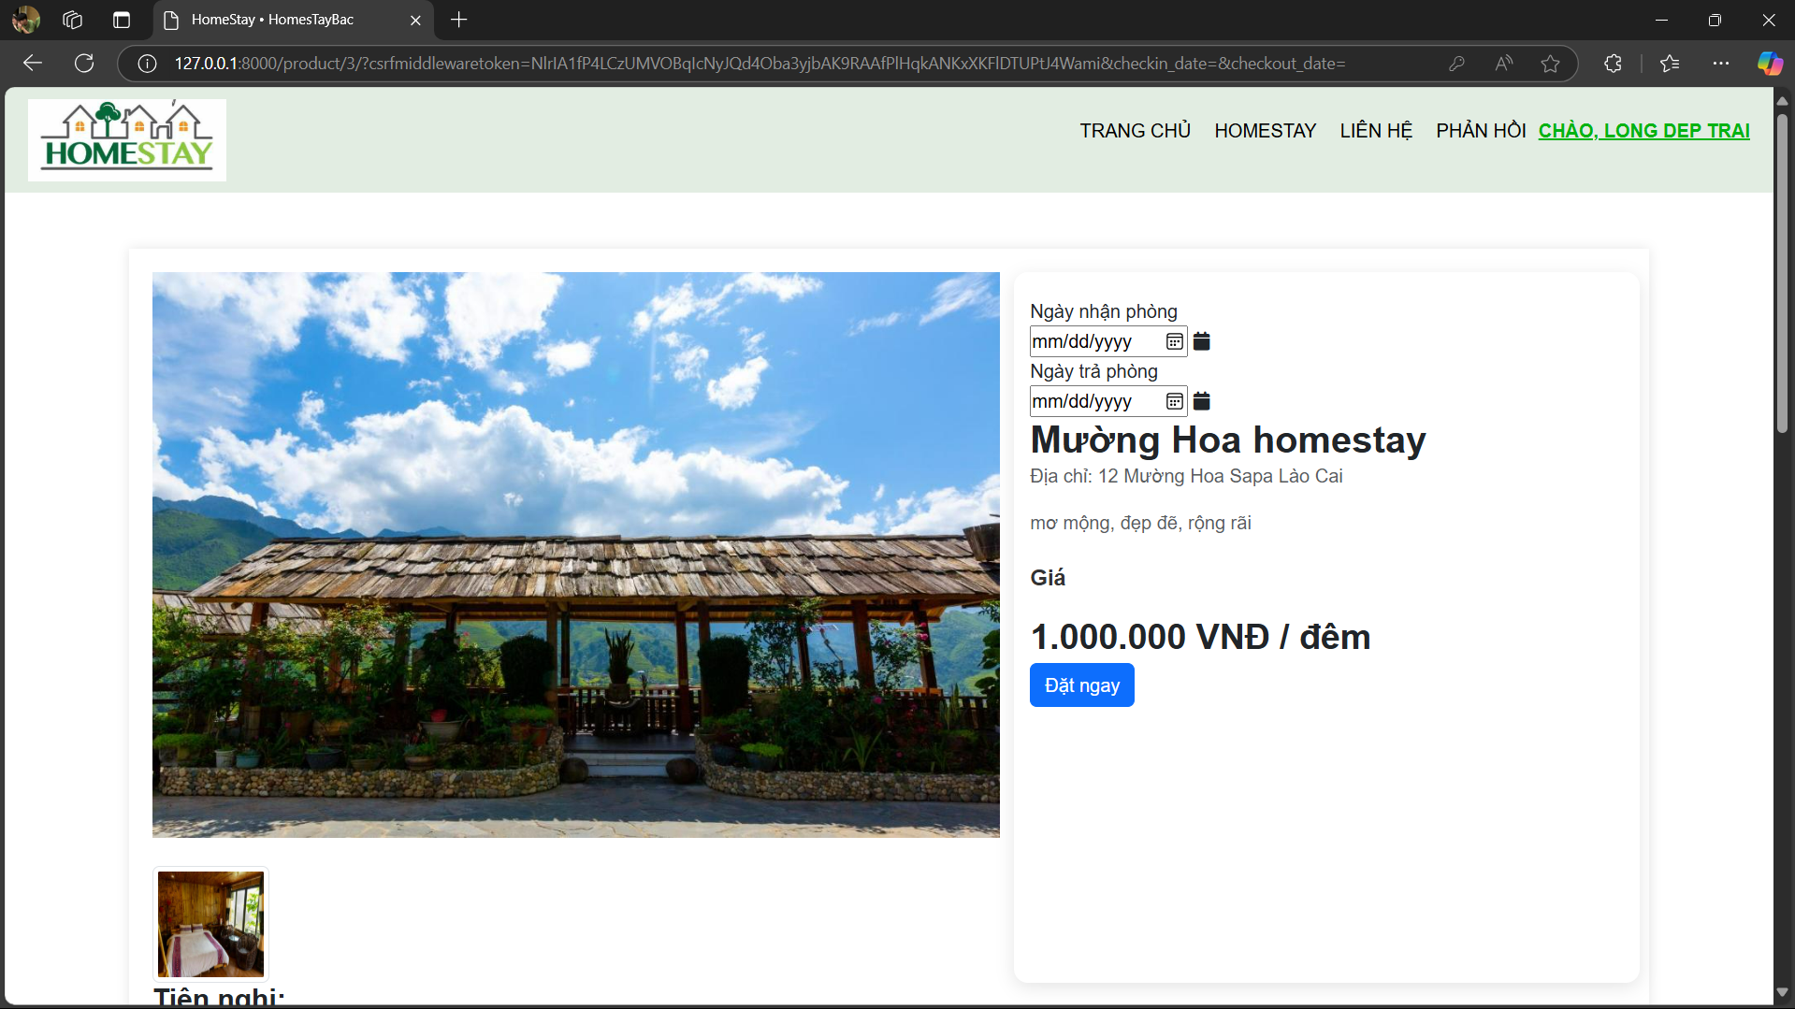  
  - điền thông tin đặt phòng:  
  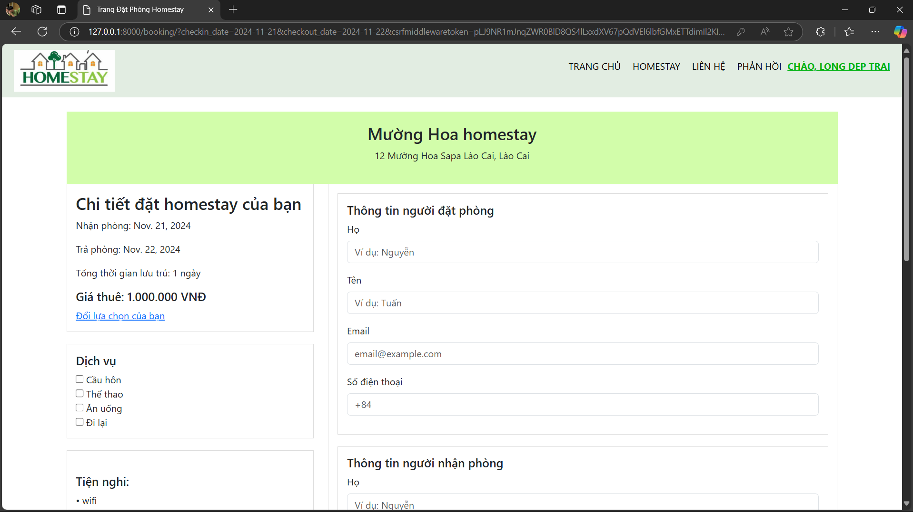  
  - bill:  
  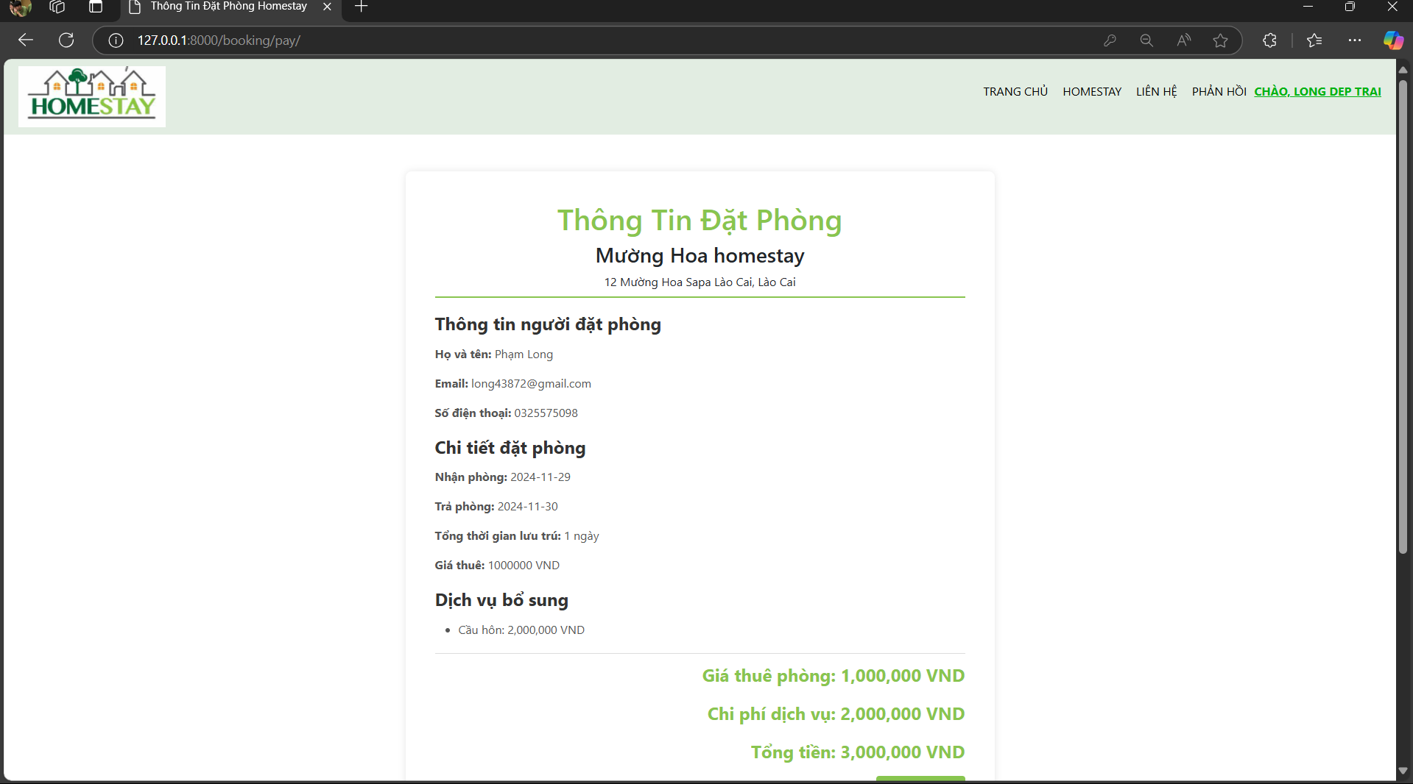
* Mã qr:  
  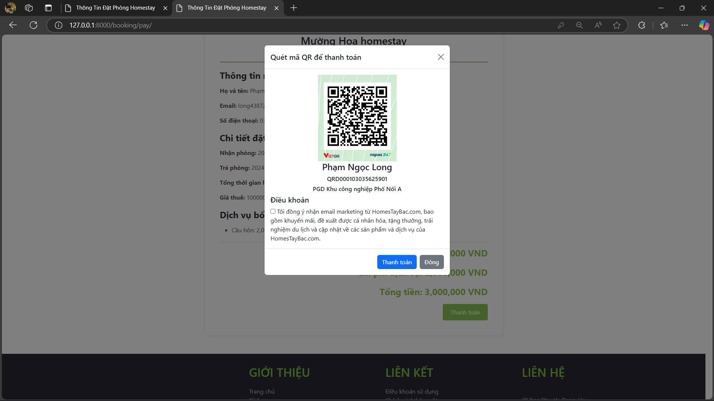  
  - admin:  
  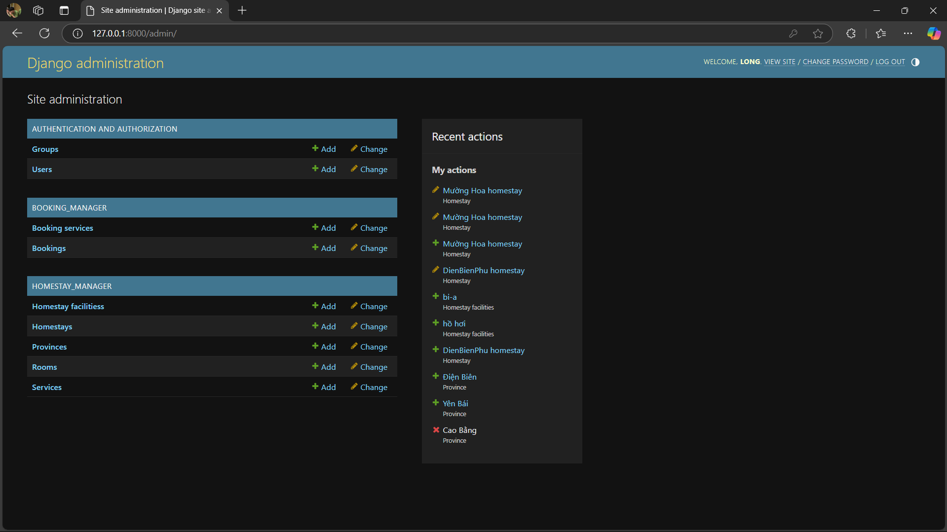  
  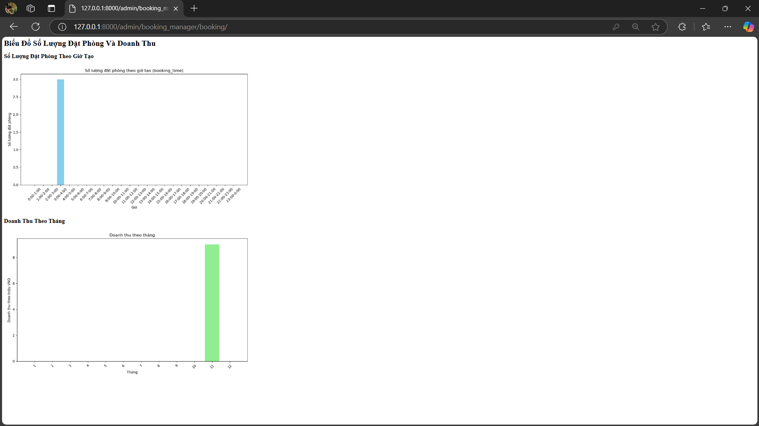  
  biểu đồ (mang tính chất minh họa)